欧姆龙控制器搭配龙门应用加补偿使用说明
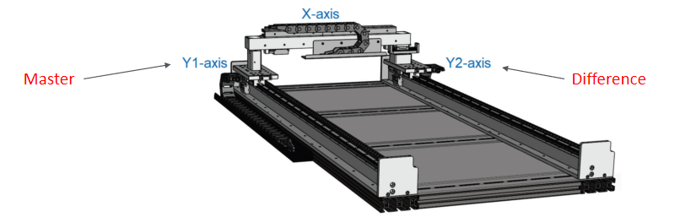
一、系统配置
控制器：欧姆龙 EtherCAT控制器
驱动器：CDHD2-EC

- 功能需求
龙门控制精度达到+/-5um；
根据客户要求精度，只能使用柔性龙门实现，柔性龙门需要主轴和从轴分别回零。
回零方式：1，离开负限位，第一个index标志回零。

- 实现过程
A-驱动器配置步骤：
- 正确接线，其中负限位信号需要接到主轴驱动器上面，同时确保两个光栅尺上面都有index标志；
- 安装电机并单轴可正常运动；
- 正确配置龙门，可先按照刚性龙门的办法配置，具体设置办法见附件“龙门调试”文档；
- 回零的配置，将主轴的相应输入模式设置为“6-Negative Limit Switch”，主从轴的回零模式设置为“1-离开负限位，第一个index标志回零”。另外从轴虽然没有接负限位，但是为了防止回零错误，从轴也需要配置一个输入为“6-Negative Limit Switch”，可不接线；
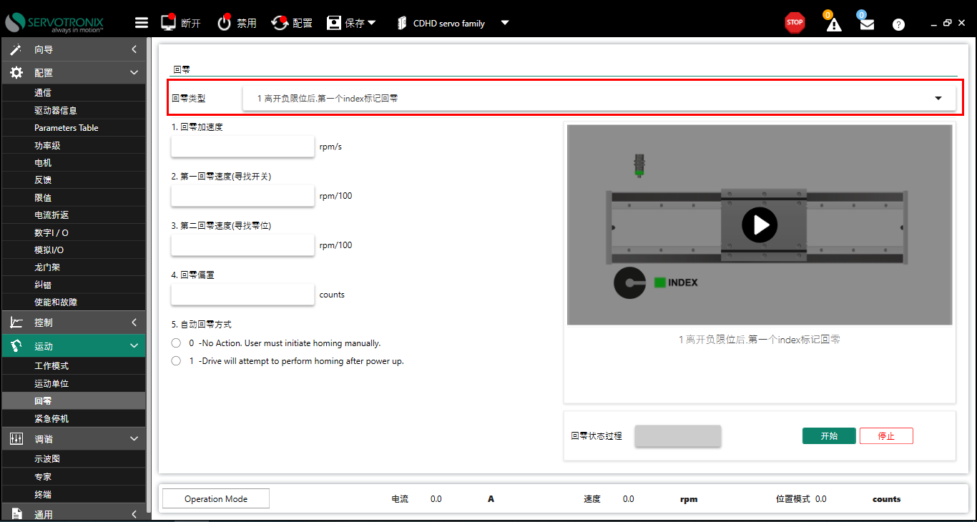
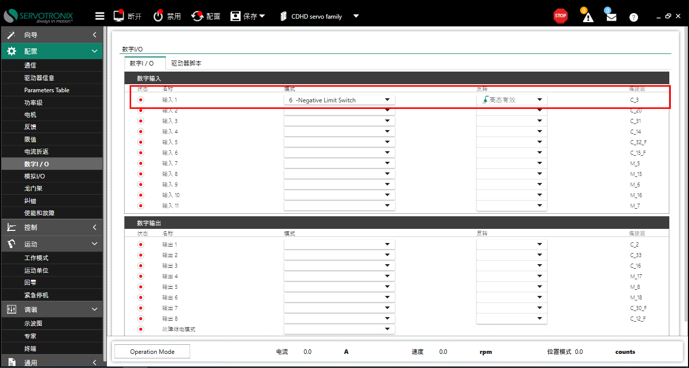
- 找到两轴之间的零点偏差gantryoffset（即龙门偏差偏置）；
- 首先需要将两轴的龙门模式解除，去掉使能后，将龙门页面下的主轴和从轴（差值轴）设置为空站号，如下图；
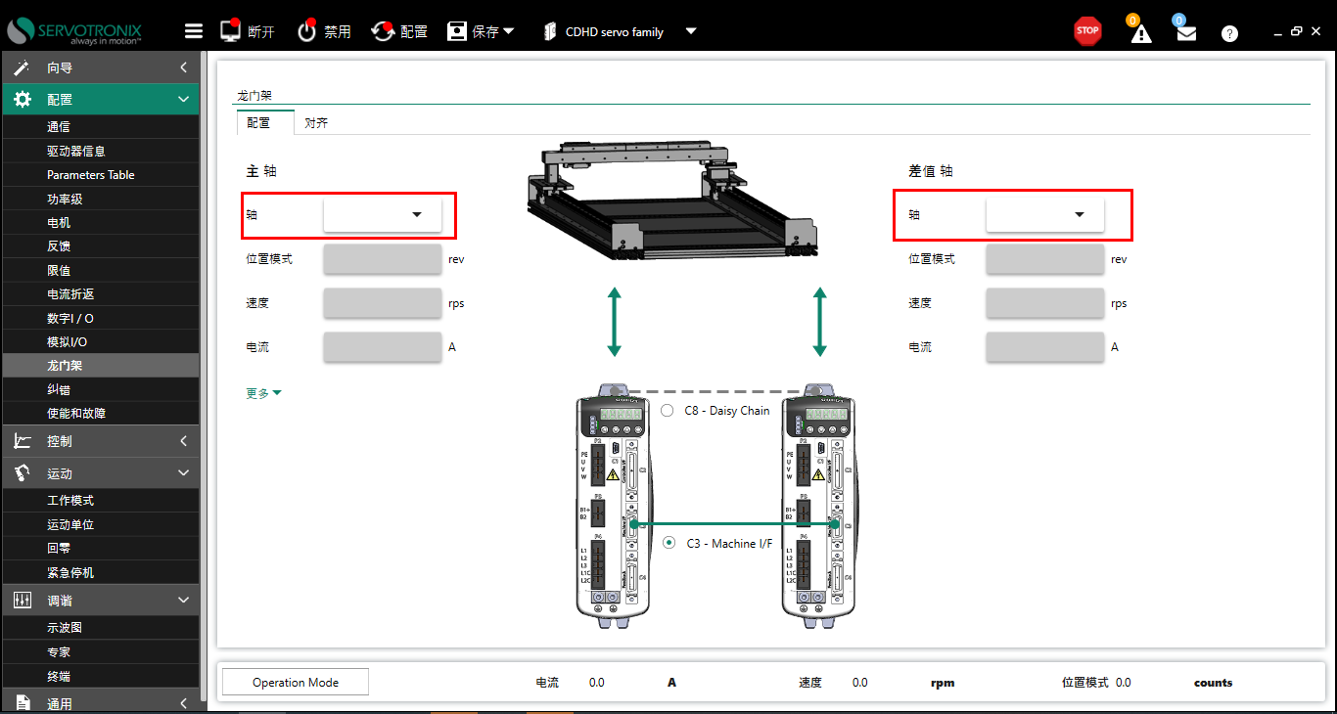
- 首先拔掉从轴UVW动力线，使能主轴启动回零，回零完成后，再回到负限位，最后断开主轴使能；
- 插上从轴动力线，拔掉主轴动力线，切换到从轴，因为从轴没有接入负限位，需要改变回零模式为“34-index标志正方向移动”，然后使能从轴，启动从轴回零；
- 从轴回零完成后，切换到主轴，查看主轴当前位置并记录POS1；
- 然后切换到从轴，先移动到20mm处，然后走回零位；
- 切换到主轴，查看主轴当前位置并记录POS2；
- 因此可以得到主从轴之间的回零偏差gantryoffset=（POS1+POS2）/2，断开从轴使能，插上主轴动力线；
- 配置龙门设置主轴gantrymode=1，从轴gantrymode=2，gantype=1（柔性龙门），gantryalignmode=1（回零对齐），如下图；
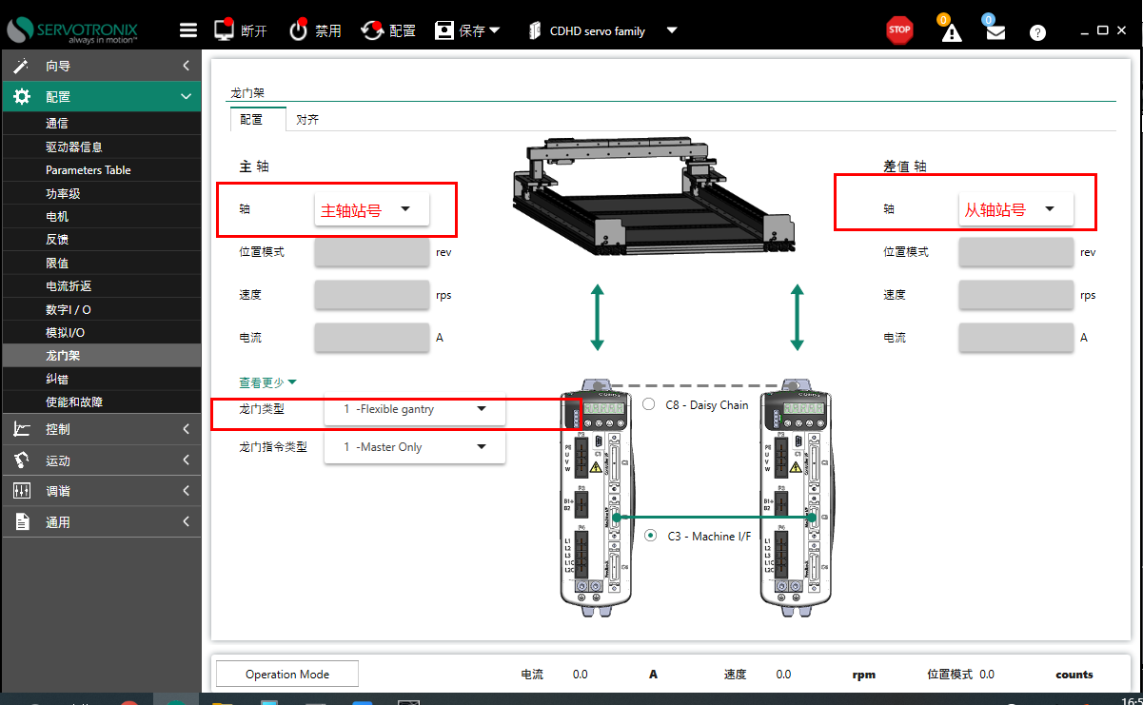
- 设置偏移值如下图，将龙门偏差偏置设置为（POS1+POS2）/2（需注意位置单位一致），Offset valid打勾；
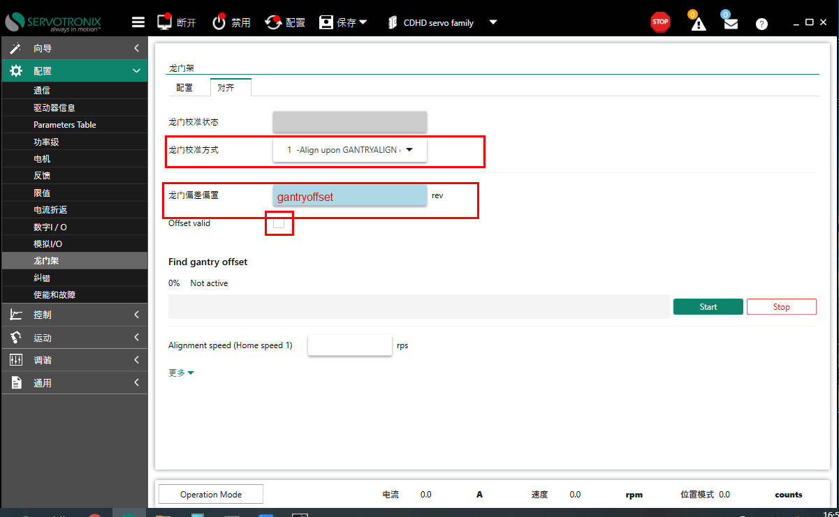
- 测试回零，从轴回零模式改回“1-离开负限位，第一个index标志回零”方式，在主轴驱动器的回零页面点击开始。回零总共分4个步骤：主轴回零---从轴回零---主从轴对齐---回到主轴零点---回零完成；
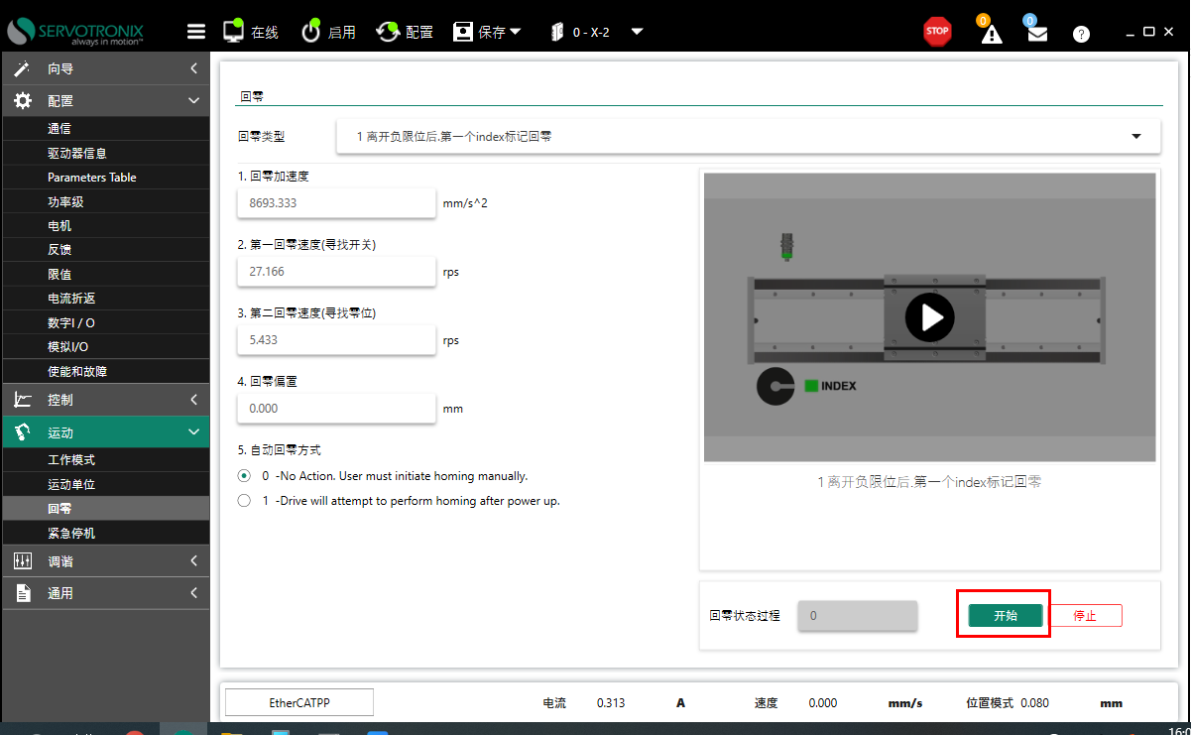
- 调试柔性龙门增益；
- 主从轴分别打激光干涉仪；
- 将激光干涉仪补偿数据写入驱动器，可直接导入雷尼绍数据格式；
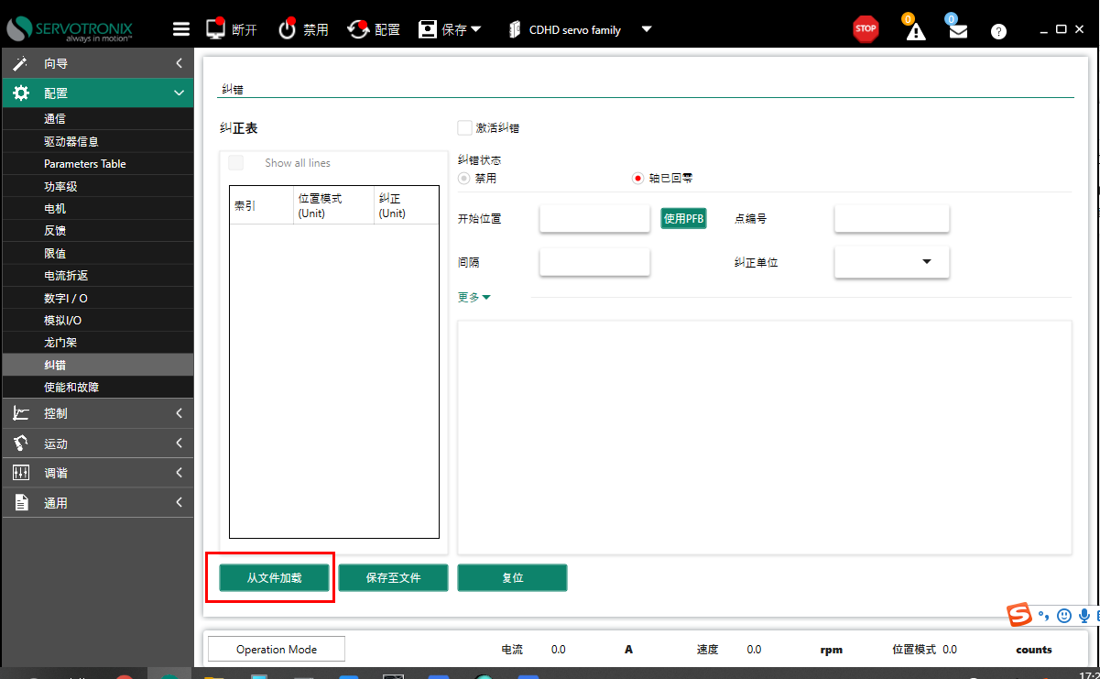
- 主轴和从轴都切换为总线模式；
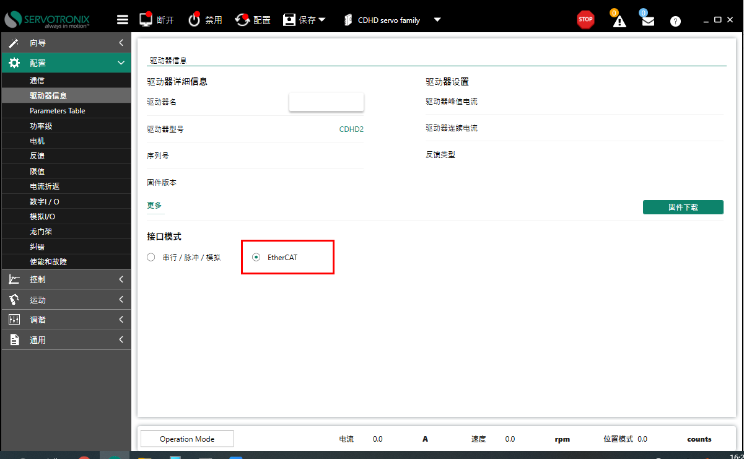

- 控制器配置
- 龙门的轴配置，需要将11.Mode of operation设置为未分配，同时通过IO关联的方式，其中mode1guann关联主轴6060H，节点9模式关联从轴6060H；
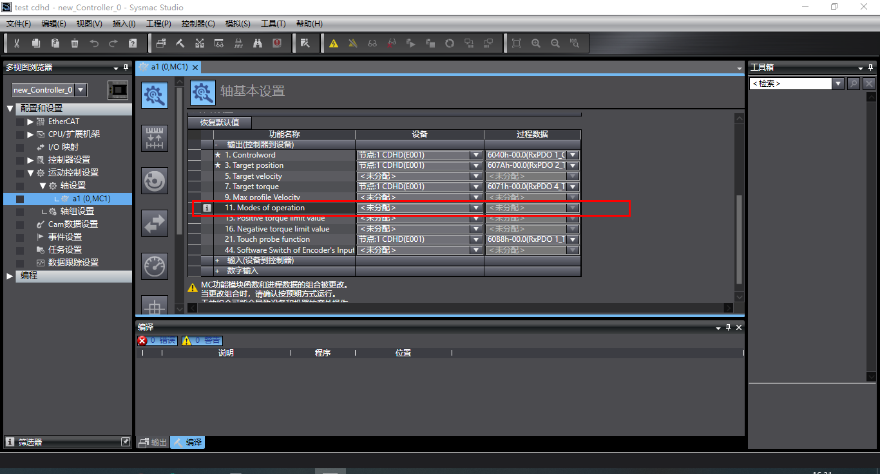
- 使能，需要注意的是，使能时要保证主从轴同时上使能；
- 龙门柔性回零，首先切换主轴和从轴的模式6060H为1模式（如下图第99行程序所示，其中mode1和节点9模式选择相当于主从轴6060H），然后使用SDO将主从轴的H2103同时设置为1来启动回零（类似发送homecmd指令），如下图；
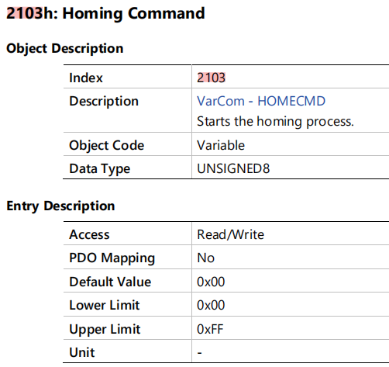
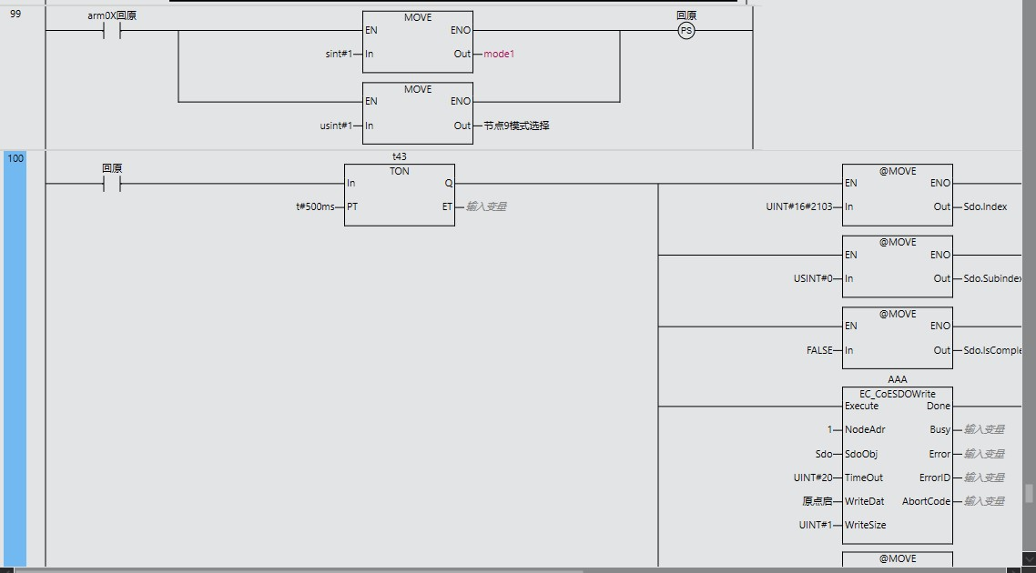
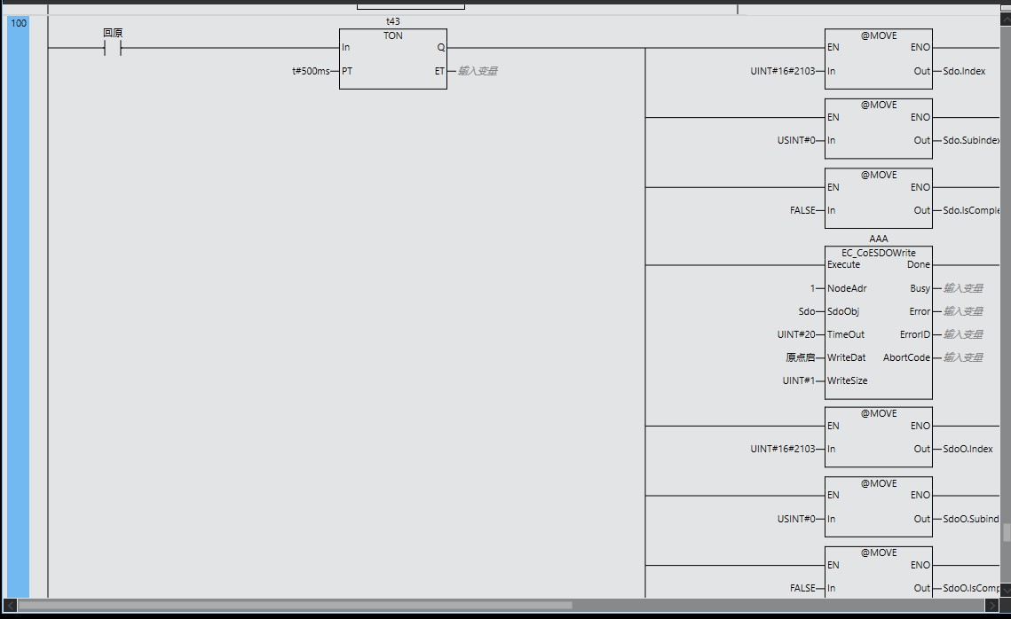
- 回零时可通过SDO查询回零状态homestate，当homestate=24时，电机回零完成；
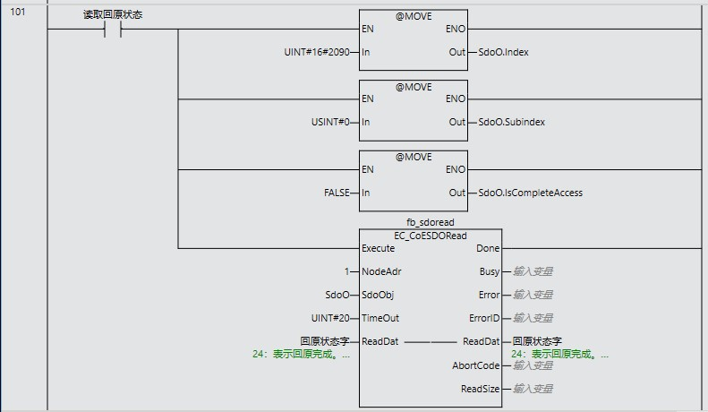
- 回零完成后，切换主轴和从轴的模式6060H为8模式，方可使用欧姆龙运动函数块去控制轴动作；
- 激活位置补偿功能，由于2.18.5的固件无法断电保存位置补偿激活状态，每次上电后需要重新激活该功能，可通过下图程序来实现，该功能无法重复激活（即写入成功一次后，第二次将会写入失败）；
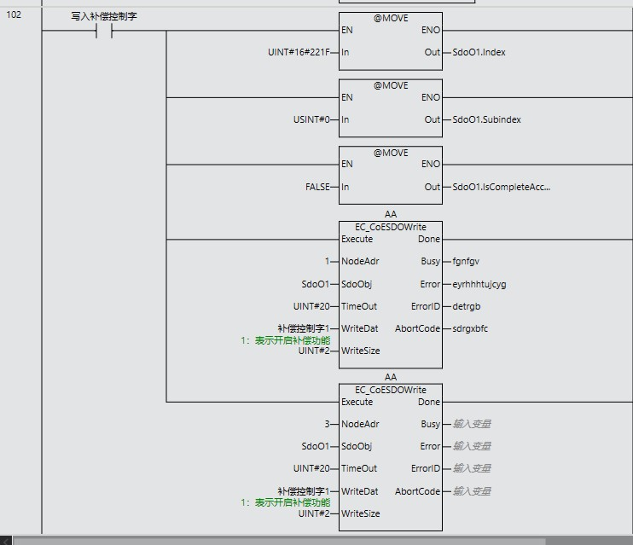
- 正常使用。

- 结果
该龙门原本使用刚性龙门，打干涉仪补偿效果不佳，主轴和从轴无法兼顾，精度为20-30um，不满足客户要求。改为柔性龙门后，效果很好，无论主轴还是从轴，都能达到客户要求的+-5um以内。

PS：
该办法断开龙门使能后，需要重新回零以对齐龙门；

附件：


